AN6850 Scheda creata il 14 dicembre 2022
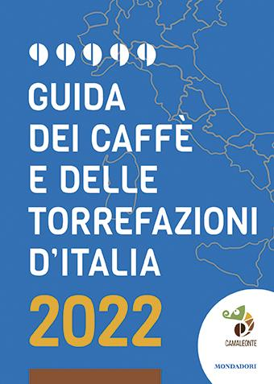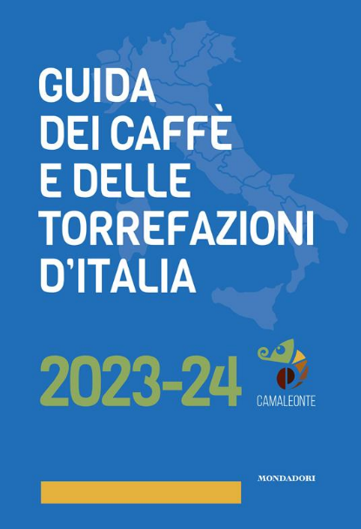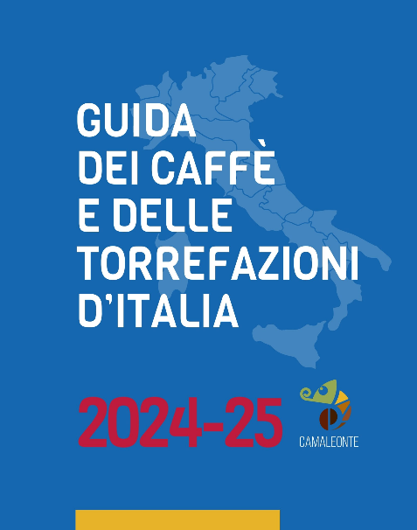
Descrizione storico-bibliografica
*Guida dei caffè e delle torrefazioni d'Italia .... - 2022-2024/2025. - [Borgo San Lorenzo] : Camaleonte ; Milano : Mondadori, 2022-2024. – 3 volumi : ill.; 22 cm. ((Annuale. – A cura di: Andrej Godina, Mauro Illiano. - CFI1092656
Variante del titolo: *Guida del Camaleonte
Curatori: Godina, Andrej ; Illiano, Mauro

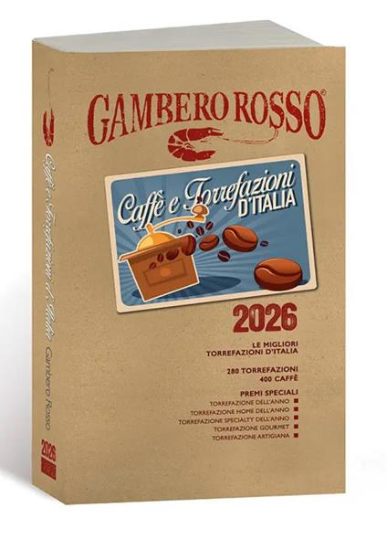
*Caffè e torrefazioni d'Italia .... - 2026- . - Roma : Gambero rosso, 2025- . - volumi : ill. ; 19 cm. ((Annuale. - CFI1178181
Variante del titolo: *Gambero rosso. Caffè e torrefazioni d'Italia

Soggetto: Caffè – Produzione – Italia – Guide – Periodici; Torrefazioni - Italia – Guide – Periodici
Classe: D647.9545

Informazioni storico-bibliografiche

LA PRIMA GUIDA DEI CAFFÈ D’ITALIA
Presenta la tua torrefazione o trova il caffè più adatto ai tuoi gusti nella prima Guida dei caffè e delle torrefazioni d’Italia: preparati a scoprire tutta la varietà del panorama caffeicolo italiano.

COS’È LA GUIDA
La Guida dei caffè e delle torrefazioni d’Italia è un’opera prima che mapperà le torrefazioni di ogni Regione e Provincia e di ogni dimensione. La Guida è pensata per offrire agli amanti del caffè uno strumento utile a scegliere la propria miscela o il monorigine ideale tra le migliaia di referenze presenti sul mercato. Al contempo, la Guida è una vetrina esclusiva e unica per le torrefazioni che potranno presentare le loro eccellenze aziendali e i loro migliori caffè.

PERCHÈ ISCRIVERSI ALLA GUIDA? SCOPRI I VANTAGGI PER LA TUA TORREFAZIONE
Presenta la tua torrefazione e i tuoi migliori caffè nella prima Guida dei caffè e delle torrefazioni d’Italia e scopri un mondo di vantaggi a te riservati.

CONSULTA LA GUIDA,CARTACEA O APP La Guida sarà realizzata in duplice formato:
- cartaceo
- digitale (APP iOS e Android)
Sei una torrefazione? Iscriviti alla Guida e inviaci i tuoi migliori caffè. Presenteremo la tua azienda in una scheda dedicata completa di ogni dettaglio:
- Informazioni di contatto
- Storia ed eccellenze aziendali
- Stile produttivo
- Canali di vendita
Sei un amante del caffè alla ricerca del prodotto ideale per i tuoi gusti? Per ogni torrefazione, troverai una descrizione e una valutazione qualitativa dei prodotti assaggiati che metterà in evidenza le caratteristiche sensoriali e le singole note individuate all’assaggio.

LA VALUTAZIONE QUALITATIVA DEI CAFFÈ L’ASSAGGIO
I caffè da recensire saranno valutati nei nostri laboratori secondo un preciso protocollo di preparazione e di assaggio definito in base al metodo di estrazione.

ALLA SCOPERTA DEL FLAVORE® I caffè inseriti nella Guida saranno descritti tramite il Flavore®.
Cos’è il Flavore®?
Si tratta di un termine mutuato dall’inglese flavour che indica la combinazione di aromi, gusti ma anche sensazioni tattili percepiti al momento dell’assaggio. Questa multi-percezione consente di descrivere cibi e bevande in maniera univoca e precisa. Questa è la grande novità della Guida: per ogni caffè si evidenzieranno i flavor maggiormente percepibili, come cacao, biscotto, miele o arancia. Il consumatore appassionato di caffè potrà così cercare il proprio prodotto ideale. L’obiettivo della Guida è offrire un repertorio sempre più completo del panorama del caffè italiano. Per questo, non è richiesto un livello minimo qualitativo della bevanda e i giudizi espressi saranno unicamente positivi. L’analisi sensoriale delle referenze sarà sempre confrontata alla scheda prodotto inviata dalla torrefazione
Autori

Mauro Illiano Avvocato e giornalista pubblicista, nonché socio fondatore di Napoli Coffee Experience, Mauro Illiano è un degustatore professionista di caffè diplomato presso la Specialty Coffee Association. Presidente di Napoli Coffee Experience, ha all’attivo numerose pubblicazioni su testate nazionali generaliste e di settore, oltre a diversi progetti editoriali. È parte attiva del percorso di candidatura del Caffè Italiano e Napoletano nella Lista Rappresentativa del Patrimonio Culturale Immateriale dell'UNESCO.

Andrej Godina Caffesperto, PhD in Scienza, Tecnologia ed Economia nell’Industria del Caffè con una tesi incentrata sull’analisi sensoriale del caffè espresso. È formatore ufficiale della Specialty Coffee Association per tutti i moduli del Coffee Skills program, consulente per le più importanti aziende caffeicole italiane e presidente dal 2017 dell'azienda Umami Area Honduras che gestisce la finca Rio Colorado, una piantagione per la produzione di un caffè Specialty socialmente responsabile. https://guidadeicaffe.com/.
La realizzazione della Guida del Camaleonte è una vera e propria avventura che parte da molto lontano. Crediamo che da consumatori, da appassionati e da esseri pensanti abbiamo il diritto e il dovere di porci delle domande su cosa mangiamo e beviamo e su cosa sia buono e cosa no. Questa Guida segna un momento epocale per il mondo del caffè, che da oggi non sarà mai più lo stesso. Ogni tazzina assume ora un nome, una storia fatta di luoghi, lavoro, aromi, gusti e flavori differenti. Da oggi scegliere un caffè sarà più semplice, proprio come berlo. È questa la nostra rivoluzione. Andrej Godina, Mauro Illiano. In commercio dal 29 novembre 2022 https://www.ibs.it/guida-dei-caffe-delle-torrefazioni-libro-vari/e/9788891837059?lgw_code=1122-B9788891837059&gclid=Cj0KCQiA4uCcBhDdARIsAH5jyUlOKDNwZW3tYJr1tE7U9W7plNQ0P8hx_8j6u8Q9p3NVLnnMj8YCqJEaAmoWEALw_wcB

Guida 2024/2025. «La Guida del Camaleonte ripropone la sua posizione nel mondo della recensione gastronomica. Questa nuova edizione racconta di un’Italia del caffè che cambia e si aggiorna, svela i flavori di migliaia di referenze di caffè, aiuta a trovare un luogo in cui studiarlo e guida letteralmente alla preparazione di un caffè a regola d’arte. La rinnovata speranza è che la prima Guida dei caffè e delle torrefazioni d’Italia possa segnare il passaggio verso un consumo più consapevole e dotto di questa straordinaria bevanda». La guida dei caffè, esclusiva pubblicazione del progetto imprenditoriale Camaleonte, è una raccolta di schede delle migliori torrefazioni di caffè italiane. Dopo il successo delle scorse pubblicazioni, torna l’edizione aggiornata 2024-2025. Una nuova ampia sezione introduttiva racconta le piantagioni del caffè. Poi alcuni brevi capitoli dedicati all’acque per il caffè, alla pulizia e manutenzione delle attrezzature, al caffè decaffeinato. Tornano poi le schede rinnovate e aggiornate delle torrefazioni, sia aziende di fama internazionale sia piccoli produttori locali. In ogni pagina troviamo una breve descrizione dell’azienda, i tipi di caffè prodotti, divisi per tipologia e formato. Una guida pratica alla scelta del flavore che si ha voglia di degustare. C’è poi un’ampia sezione dedicata alle Coffee Academy e ai Premi alle torrefazioni e ai caffè. Andrej Godina e Mauro Illiano sono professionisti del mondo del caffè, specializzati nella degustazione del caffè espresso.
https://www.edizionimediceafirenze.it/prodotto/guida-dei-caffe-e-delle-torrefazioni-ditalia-2024-25/?srsltid=AfmBOorHmDRfXRG-L_iUpa9RI96EfiEb8mxK1lbRtYVapdl8HuSY8ta3.

2025/2026. La Guida Gambero Rosso
La storia e lo stile delle migliori torrefazioni italiane e dei loro caffè.
Per la prima volta il Gambero Rosso propone la guida ai migliori caffè e torrefazioni d’Italia, uno strumento unico per gli amanti della bevanda più consumata al mondo che ha lo scopo di far conoscere le tantissime varietà partendo dalle specie botaniche e dalla loro classificazione, passando per i differenti stili di tostatura, miscele e tanti diversi sistemi di estrazione. Le 280 torrefazioni selezionate e i 400 caffè recensiti (oltre a 15 Premi Speciali assegnati ad altrettante torrefazioni) costruiscono una mappa delle torrefazioni italiane e dei loro prodotti valutati con il classico rating da 1 ad un massimo di 3: debuttano i Macinini. Al centro del progetto, la storia e lo stile delle singole torrefazioni e i caffè recensiti dai massimi esperti in materia. https://store.gamberorosso.it/libri/1586-caffe-2026-9788866413172.html.

